Ржевская и Торопецкая Епархия
Администрация Оленинского района Тверской области
Межрегиональное общественное движение в поддержку семейных клубов трезвости
Координационный центр по противодействию алкоголизму и утверждению
трезвости отдела церковной благотворительности и социального служения
Русской Православной Церкви

Первый Межрегиональный Фестиваль
Православных обществ трезвости им. С.А. Рачинского
«ТАТЕВСКИЕ ЧТЕНИЯ – 2012»

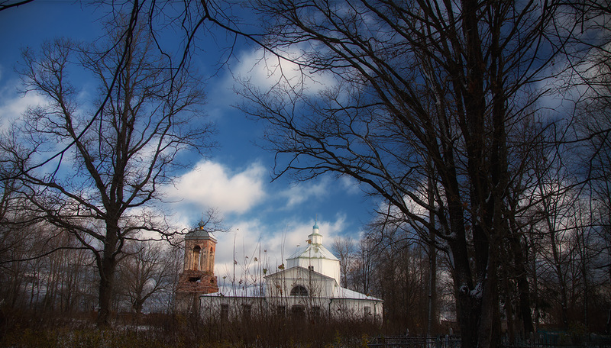

Москва
2012

"ТРЕЗВИТЕСЬ И БОДРСТВУЙТЕ!
НАШИ БЛАГОДАРНОСТИ:
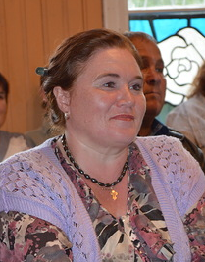
Межрегиональное общественное движение в поддержку семейных клубов трезвости выражает благодарность работникам школы им.С.А. Ра-чинского, а в особенности директору школы Марченковой Валентине Михайловне, не только за предоставленную площадку для проведения Фестиваля «Татевские чтения -2012» и помощь в размещении гостей, но и за дружескую поддержку движения по укреплению народной трезвости в России, помощь в организационно-хозяйственных вопросах, а также за интереснейшие экскурсии в Доме-музее им. Н.П. Богданова-Бельского.

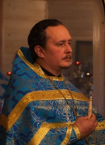
Особо мы хотели бы поблагодарить настоятеля, приход и общинников храма Новомучеников и исповедников Российских в поселке Оленино, и лично протоиерея Владимира Евстигнеева, без поддержки и посильной помощи которого, наш Фестиваль не мог бы состояться.
(Из статьи Михаила Архангельского, пресс-служба Ржевско-Торопецкой епархии)
Поскольку до официального открытия фестиваля еще было время, решил услышать истории конкретных людей, преодолевших пагубные зависимости. Мой первый собеседник - Дмитрий Девяткин, в свое время прошедшим реабилитацию в клубе трезвости Москвы.
- Наши клубы относятся к общине протоиерея Алексия (Бабурина), - поясняет Дмитрий. - Я являюсь ведущим одного из клубов, а также заместителем председателя Межрегионального движения в поддержку семейных клубов трезвости. Сегодня в нашей стране много говорят о проблеме пьянства. Только не алкоголизм нужно лечить, а пристрастившуюся к алкоголю личность. Подлинное врачевание восстанавливает целостность души, разрушенную грехом. Это и есть – исцеление.
Бывает так: перестает человек пить, но начинает играть в рулетку. Поэтому мы же ведем речь о врачевании не в медицинском, а в духовном смысле. Как помочь душе, которую раздирают страхи, скорби, которой обладают всевозможные страсти? Сделать это может только Бог, и именно поэтому община наша существует при Церкви. В общину преимущественно приходят люди, далекие от веры. Но постепенно в сознании происходит переоценка ценностей, меняется сам образ жизни – в ней уже нет места пьянству.
– Что за люди приходят к вам в клубы?
– Публика самая разная. Например, был ученый с мировым именем и люди, которые опустились до того, что стали бродяжничать. У нас есть журналисты, преподаватели, бывшие сотрудники уголовного розыска… Я сам, когда почти 10 лет назад оказался в такой общине, вдруг осознал, что обрел дружную, теплую семью. Теперь, с Божией помощью, не пью девять лет. У меня замечательная жена, шестеро детей…
– Когда речь идет о трезвости, у нас нередко вспоминают американскую программу «двенадцати шагов» (речь об анонимных алкоголиках). Но, оказывается, наш, русский подход, базирующийся на православных ценностях, на традициях дореволюционного трезвеннического движения, имевшего прекрасные результаты и широчайший охват населения, эффективнее?
– Я мечтаю о том, чтобы ту методику, которую мы используем уже 20 лет, была максимально широко распространена в России. Чтобы люди открывали семейные клубы, давали обеты трезвости, исцелялись от пагубных зависимостей. Опыт богатейший, но, к сожалению, у нас нет возможности для его активной пропаганды.
– Государство оказывает поддержку вашим начинаниям?
– Написал четыре письма в то время Президенту Дмитрию Медведеву. Рассказал о том, что мы существуем исключительно за свой счет, хотя выполняем работу, в которой, прежде всего, заинтересовано государство. Руководитель одного из департаментов, к которому «прикрепили» мое обращение, ответил - коли это ваша частная инициатива, то вы и должны самостоятельно ими заниматься. Поскольку существует закон о конкуренции, государство не вправе давать нам какие-то привилегии - ни с финансовой, ни с организационной точек зрения. Но наша деятельность сугубо некоммерческая: за 20 лет мы не извлекли ни копейки прибыли. Несмотря на это наша община за последние четыре года здорово разрослась – вместо одного клуба существует уже восемь. Сейчас мы базируемся в московском храме Всех Святых на Соколе, где работают пять клубов. Также в столице действуют клубы при храмах Девяти мучеников Кизических и Рождества Христова в Митино. В Подмосковье семейный клуб трезвости существует при Ильинском храме в посёлке Лесное.
В разговор включился и иерей Алексий (Авдюшко), который окормляет общину трезвости в храме Всех Святых на Соколе. Батюшка коротко сказал о планах в отношении села Татево.
– Здесь есть историческая усадьба, древний храм, знаменитая школа, а самое главное – общероссийская идея, которой нет аналогов – опыт 130-летней трезвости! – подчеркнул отец Алексий. – Природа в Татево замечательная – если комплексно подойти к вопросам развития этой территории, можно сделать село туристическим центром. Идея есть, транспортное сообщение – тоже, объекты, которые возможно восстановить, – в наличии. Поэтому будем надеяться, что школа Рачинского еще переживет второе рождение именно в этих замечательных местах!

ПЕРВЫЙ МЕЖРЕГИОНАЛЬНЫЙ ФЕСТИВАЛЬ ПРАВОСЛАВНЫХ ОБЩЕСТВ ТРЕЗВОСТИ ИМ. С.А. РАЧИНСКОГО
«ТАТЕВСКИЕ ЧТЕНИЯ-2012»
Дата проведения: 26-28 октября 2012 года  Место проведения: село Татево Оленинского района Тверской области  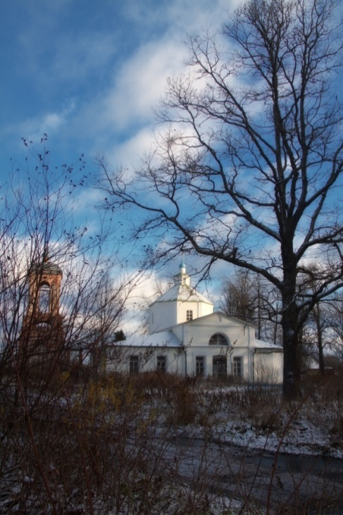  Оргкомитет Фестиваля: Ржевская и Торопецкая епархия РПЦ, Администрация Оленинского района Тверской области, Координационный совет по противодействию алкоголизму и утверждению здорового образа жизни СОБиСС, Межрегиональное общественное Движение в поддержку семейных клубов трезвости.  Цель фестиваля:  Создание на время проведения Фестиваля в селе Татево «территории трезвости», где каждый из участников смог бы приобщиться к глубокой традиции трезвенного движения в дореволюционной России, поделиться собственным опытом обретения трезвого образа жизни, ощутить поддержку единомышленников для дальнейшей деятельности в этой области. Проведение Фестиваля должно оказать благотворное влияние и способствовать возрождению традиционных семейных ценностей не только среди его участников, но и хозяев гостеприимной татевской земли. | Организации и общества трезвости, принявшие участие в Фестивале:  - Администрация Оленинского района Тверской области, глава района О.И. Дубов  - Ржевская и Торопецкая епархия Русской Православной Церкви, преосвященный Адриан, епископ Ржевский и Торопецкий;  - Координационный центр по противодействию алкоголизму и утверждению трезвости синодального отдела по церковной благотворительности и социальному служению РПЦ, г. Москва, руководитель В.К. Доронкин;  - Межрегиональное общественное Движение в поддержку семейных клубов трезвости, г. Москва, руководитель протоиерей Алексий Бабурин;  - Татевское общество трезвости, с. Татево,Оленинского района Тверской области, руководитель прот. Владимир Евстигнеев;  - Отдел по противодействию наркомании и алкоголизму Санкт-Петербургской епархии РПЦ, руководитель протоиерей Сергий Бельков;  - Отдел по противодействию наркомании и алкоголизму Уфимской епархии РПЦ, реабилитационный центр, г. Уфа, республика Башкортостан, руководитель протоиерей Роман Тарасов;  - Отдел по социальному служению и благотворительности Ржевско-Торопецкой епархии, пос. Нелидово;  - Российский государственный педагогический университет им. Герцена, г. Санкт-Петербург;  - Православная духовная семинария, г. Рязань;  - Семейный клуб трезвости при храме Всех Святых на Соколе, г. Москва, духовник иерей Алексий Авдюшко;  - Семейный клуб трезвости при храме св. Девяти мучеников кизических, г. Москва, руководитель Вятчанин Никита Сергеевич; | - Семейный клуб трезвости при храме св. вмч. Татианы, г. Стерлитамак, республика Башкортостан, руководитель протоиерей Алексий Панченко;  - Православное общество трезвости во имя св. благ.князя Александра Невского, г Луга, Ленинградская область, руководитель В.А. Цыганков;  - Православное общество христиан-трезвенников братца Иоанна Чурикова, г. Санкт-Петербург;  - Просветительский центр Ново-Тихвинского женского монастыря, Иоанно-Предтеченскоебратство «Трезвение», руководитель протоиерей Игорь Бачинин;  - Семейный клуб «Трезвение», село Великий Враг Кстовского благочиния Нижегородской епархии;  - Общество трезвости «Соратник» при храме св. вмч. Георгия Победоносца, г. Подольск, духовник иерей Андрей Саломасов;  - Клуб трезвости во имя иконы Божией Матери «Неупиваемая Чаша» при храме Успения Божией Матери в усадьбе Демьяново, г. Клин, руководитель И. Смирнов;  - Школа трезвения при храме Успения Пресвятой Богородицы в Косино, руководитель Е.Н. Андрианова;  - Общество трезвости Иоанна Кронштадтского при храме Успения Богородицы, г. Калуга, руководитель М.М. Ереминская;  - Певческая православная гимназия при храме свт. Тихона в Люблино, г. Москва;  - Красноярское региональное движение «Трезвая Сибирь»;  - Группа «Начало», г. Владимир, руководитель А.В. Гребнев;  - Бельский краеведческий музей, г. Белый, Тверская область;  - МУК Бельская Межпоселенческая центральная библиотека, г. Белый, Тверская область;  - МОУ Бельская средняя образовательная школа, г. Белый, Тверская область.

ПРИВЕТСТВЕННОЕ СЛОВО ПРЕОСВЯЩЕННОГО ВЛАДЫКИ
АДРИАНА, ЕПИСКОПА РЖЕВСКОГО И ТОРОПЕЦКОГО
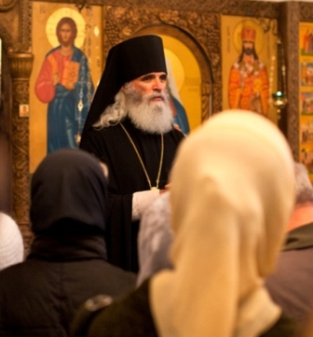

Дорогие отцы, братия, сестры!
Мы рады приветствовать Вас на гостеприимной Татевской земле на первом межрегиональном фестивале православных обществ трезвости.
Сегодня мы хорошо знаем, что в России имеется большая проблема. Мы видим множество людей, которые должны были бы созидать наше общество, но они этого не делают.
Русская Православная Церковь озадачена этой проблемой, проблемой трезвости человека. Очень надеюсь, что движение православных обществ трезвости, начатое на нашей Ржевско-Торопецкой земле, будет непременно иметь свое продолжение. Мы не должны останавливаться, сделав один шаг. Такого рода работа должна быть системной. Необходимо из года в год проводить конференции, нужно работать на протяжении всего времени между конференциями.
Я надеюсь, что регионы, которые сегодня находятся на фестивале, в которых уже сейчас ведется трезвенническая работа, окажут и нам помощь, поделятся своим опытом.
Мы можем выработать тот алгоритм, который поможет нам объединить усилия, будет способствовать двигаться в верном направлении. И в конечном итоге позволит осознать, что Россия, в которой мы все с вами живем, должна быть сильным государством.
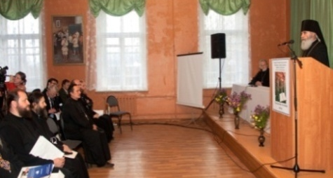
Когда говорят, что «где-то наверху кто-то что-то не так делает», надо посмотреть, а что же происходит внизу, что мы с вами делаем не так. Оказывается, не все начинается сверху. Если фундамент у здания мощный и сильный, если Русская Православная Церковь в лице своих лучших представителей радеет об обществе, то доброе дело будет распространяться и жить.
От каждого из нас зависит, каким будет то общество, в котором мы с вами будем жить. Мы все вместе созидаем его, поэтому каждый должен принять ответственность за свои поступки. Понятно, что огромные силы брошены на то, чтобы сегодня Россия была в немощном состоянии.
Но все мы, собравшиеся в необыкновенном месте по случаю фестиваля православных обществ трезвости, имеем волю, разум, а самое главное помощь Божию и надеемся, что наши усилия при божественной благодати, которая действует в этом мире, смогут изменить ситуацию. И вера в это способна сдвинуть с места то, что сегодня стоит так прочно на русской земле, а именно порок, который вклинился в наше общество.
Когда мы говорим о воспитании молодежи, мы должны говорить не о молодежи, которой уже исполнилось 17-18 лет, мы должны говорить о детях, сознание которых мы должны формировать уже в детских садах. Поэтому так важно сегодня создавать воскресные школы, которые формируют сознание маленьких граждан России. Если это делать повсеместно, то зло не сможет укорениться в них.
Правильная подача идеи в жизнь, правильный вектор развития личности позволит придерживаться добра. Церковь сегодня говорит именно об этом. Она говорит о том, что жизнь идет по очень узкой дороге. Все заповеди, которые даны Господом в пространстве нашего мира, есть необходимое условие, способствующее выживанию человека в современной жизни.
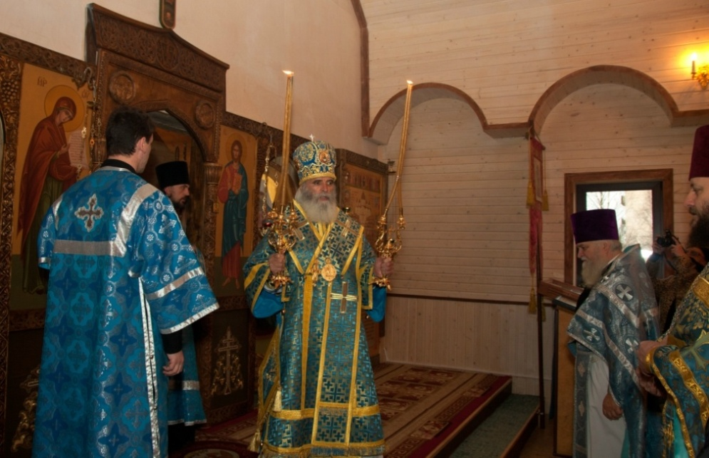
Хотелось бы, чтобы сегодняшний день послужил началом формирования тех понятий, которые будут донесены до общества, с которыми священники пойдут и будут учить свою паству, назидая, прося у Бога помощи. Таким образом, все вместе мы можем преодолеть то, что на сегодняшний день является непреодолимым. Всем желаю помощи Божией.
Пресвятая Богородица никогда не оставляла нашего народа, чтобы ее действенная помощь и сила всегда пребывали с нами от нас требуется сказать «Помоги», и Она поможет!
ПРИВЕТСТВИЕ УЧАСТНИКАМ "ТАТЕВСКИЕ ЧТЕНИЯ-2012" ОТ ЧЛЕНА СОВЕТА ФЕДЕРАЦИИ ФЕДЕРАЛЬНОГО СОБРАНИЯ РФ, ДВУКРАТНОГО ОЛИМПИЙСКОГО ЧЕМПИОНА
ВЯЧЕСЛАВА АЛЕКСАНДРОВИЧА ФЕТИСОВА

Дорогие друзья!
Сердечно приветствую участников Межрегионального фестиваля «Татевские чтения – 2012»!
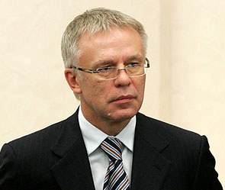
Проведение подобного рода мероприятий, которое сумело собрать представителей многих городов России, свидетельствует о том, что проблемы трезвости сегодня являются актуальными для многих граждан нашей страны. Цифры, которые приводятся в многочисленных социологических и научных исследованиях, говорят о том, что распространение алкоголизма и наркомании достигло в нашей стране неприемлемых размеров. Таких, которые способны поставить под угрозу национальную безопасность России. Особенно печально, что в сферу действия вредных и пагубных привычек все чаще попадает молодежь. Статистика показывает, что количество молодых людей в возрасте от 18 до 21 года, злоупотребляющих алкоголем с каждым годом растет. А возраст детского алкоголизма снизился до чудовищной отметки – 11 лет!
Поэтому очень важно объединить усилия власти и общества в борьбе с этой бедой и вызовом для современной России. Сегодня в Совете Федерации и Государственной Думе ведется планомерная работа по усилению антиалкогольного законодательства. В частности, при моем непосредственном участии подготовлен законопроект, который запрещает продавать алкоголь лицам, не достигшим 21 года. А депутатами Государственной Думы одобрены поправки в Кодекс РФ об административных правонарушениях, которые предусматривают увеличение штрафов за продажу алкоголя несовершеннолетним в десять раз.
Но, безусловно, одними запретами «сверху» проблему алкоголизма и наркомании не решить. Поэтому считаю очень важным, что «Татевские чтения-2012″ стали той инициативой, которая оказалась возможной только благодаря широкому импульсу «снизу». Ключевое значение, на мой взгляд, имеет то обстоятельство, что в рамках фестиваля будут рассматриваться не теория, а практика трезвости. А именно – создание тех условий, в которых человек, попавший в зависимость от алкоголя или наркотиков, сможет сделать свободный, осознанный выбор в пользу здорового образа жизни и нравственного совершенствования.
Хочу пожелать организаторам и участникам фестиваля успехов в добрых начинаниях и побед на этом трудном, но очень полезном для будущего России пути!
Первый заместитель
Комитета Совета Федерации
по социальной политике
Фетисов В.А.

Фестиваль глазами очевидцев

Олег Дубов, глава администрации Оленинского района Тверской области: «К нам, на Оленинскую землю, приехали люди из многих регионов России. Мы постарались, чтобы такое серьезное мероприятие российского уровня на территории района прошло достойно. Судя по отзывам людей, это удалось».  Екатерина, СКТ Москва: «Мне все очень понравилось. Было как-то легко и тепло, без суеты и суматохи». | Ирина, Москва:  «Первые впечатления: все о тебе заботятся, рады видеть, ждали. … Доклады интересные. Приветливые сотрудники школы, с любовью накрытый стол. Экскурсия в музей, прогулка к источнику, Троицкая церковь напротив школы и могила Рачинского. Мастер-класс до глубины души задел. А какой концерт сымпровизировали общинники в субботу вечером, ого-го!... До сих пор ощущение причастности к чему-то грандиозному». | Ирина Ушакова, журналист:  «К Обществу трезвости, возобновлённому здесь настоятелем Троицкой церкви протоиереем Владимиром Евстигнеевым, присоединились ещё десять человек. На фоне удручающей ситуации, когда в нашей стране в год по причинам, связанным с алкоголем, погибает 351,7 тыс. мужчин и 135,1 тыс. женщин, — это капля в море. Но, верующие люди знают, что и «капля святой воды освящает море».

ВЫСТУПЛЕНИЕ РУКОВОДИТЕЛЯ КООРДИНАЦИОННОГО
ЦЕНТРА ПО ПРОТИВОДЕЙСТВИЮ АЛКОГОЛИЗМУ И
УТВЕРЖДЕНИЮ ТРЕЗВОСТИ
ВАЛЕРИЯ КОНСТАНТИНОВИЧА ДОРОНКИНА

Добрый день, братия и сестры!
В начале выступления хочется отметить, что нам очень не хватает встреч, где единомышленники могут собираться вместе и вдохновлять друг друга, а для нас очень важна поддержка.
Надеюсь, мы будем встречаться на Татевской земле каждый год. Наша страна очень большая, но тех, кто заинтересован в трезвенной работе, мало, и еще меньше тех мест, где трезвенников ждут, помогают наладить работу, создают условия для организации учебы.
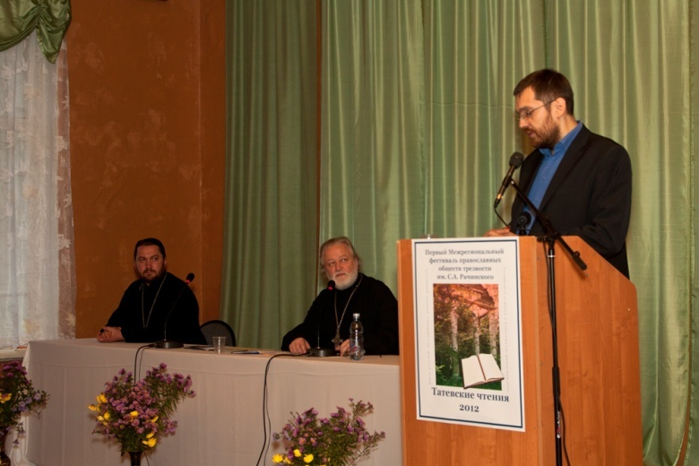
Хорошо известен и прекрасно зарекомендовал себя летний лагерь «Увильды» в Челябинской области, где в июле этого года вот уже в четвертый раз проходила международная трезвенная школа-слет. Надеюсь, что и в Центральном федеральном округе появится такое место, где можно будет встречаться различным трезвенным организациям.
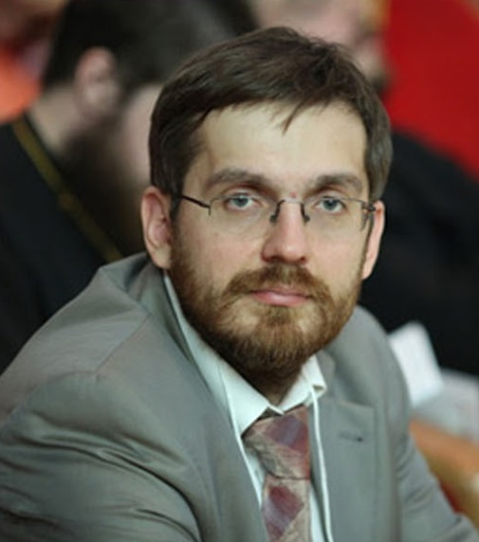
Я представляю Координационный центр по противодействию алкоголизму и утверждению трезвости Синодального отдела по церковной благотворительности и социальному служению РПЦ. В рамках деятельности нашего отдела осуществляется много работы. Так, одним из направлений деятельности отдела является организация обучения в разных регионах России. В юбилейный год 100-летия Всероссийского Съезда практических деятелей по борьбе с алкоголизмом при нашем участии было организовано Свято-Владимирское братство Трезвение УПЦ на Украине. Благословение на создание братства было получено от митрополита Киевского и всея Украины Владимира. А 18-19 сентября в Киеве прошел Съезд «Трезвенное наследие священномученика митрополита Владимира (Богоявленского) для современного общества».
Другим важным результатом нашей деятельности стал документ – проект концепции РПЦ по утверждению трезвости и профилактике алкоголизма, который был подготовлен несколько месяцев назад. В этом документе мы обозначили семейные клубы трезвости как одну из форм реабилитации и ресоциализации алкоголезависимых. В феврале 2013 года мы ожидаем принятия Собором Русской Православной Церкви антинаркотической концепции. По мнению всех челнов межсоборного присутствия общая концепция по утверждению трезвости должна объединить все направления трезвеннической работы.
Основополагающим моментом в новой концепции является то, что констатируется главная проблема общества – трезвость не является в обществе нравственной ценностью. Ведь не представляет сомнения, что помимо помощи алкоголезависимым людям важно изменение отношения к трезвости как образу жизни. Какова в этом вопросе должна быть позиция церкви? Правильным ли будет запретить всем употреблять спиртное? Мы пришли к выводу, который сделали до нас еще 100 лет назад деятели Всероссийского съезда - человек должен делать свой выбор добровольно, а, значит, церковь никому не вправе навязать этот выбор.
Очень хочется надеяться, что совместно с представителями трезвенных организаций будут развиваться новые программы, альтернативные формы работы. Так, совместно с представителями нашего отдела была разработана выставка, включающая 20 баннеров на антитабачную и антиалкогольную тему. Презентация этой выставки проходила в разных регионах России. Плакаты адресованы в основном подросткам и молодежи. В них рассказывается о ловушках и трудностях, которые возникают на пути молодых людей. Такая форма работы должна помочь людям сделать правильный выбор.
Активно развивается издательская деятельность. Так, в прошлом году для трезвеннических организаций была издана книга «Как организовать общество трезвости на приходе», автором которой является протоиерей Игорь Бачинин. Адресована книга в основном приходам РПЦ. Готовится к изданию книга об организации приходских групп для страждущих и их родственников. Таким образом, мы надеемся вооружить единомышленников методическими материалами, также планируется снимать видеоматериалы.
На сегодняшний день мы используем современные средства общения - Интернет, активно проводятся вебинары. Примечательно, что благодаря доступности сети Интернет географией вебинаров становится весь мир. Нас слушают не только на территории России и стран бывшего СНГ, но также и в Австралии, в Америке. В этом году на слет в «Увильды» приезжали трезвенники из США.
Большие усилия прикладываются для взаимодействия с органами государственной власти. Можно сказать, что происходит эволюция законодательства, мы участвуем в различных инициативах, надеюсь, что в ближайшем будущем будет принят антитабачный закон. На сегодняшний день Министерство здравоохранения занимает хотя и жесткую, но более человеколюбивую позицию. На лицо тенденция к снижению политической вседозволенности, власть «трезвеет». Сейчас модно ругать власть. Так, если в своих выступлениях не ругаешь власть, то ты «не серьезный человек». Но мы с вами не можем не поддерживать шаги, которые реализуются в антиалкогольном и антитабачном поле.
К сожалению, нас очень мало. Представители отдела регулярно проводят мониторинг, запрашивают епархии об организации программ антиалкогольной направленности.
К настоящему моменту 150 приходов и организаций на территории канонической РПЦ заявили о том, что в той или иной форме помогают людям с алкогольной зависимостью. Можно сравнить: 150 сегодня и около 2000 организаций до революции. Мы знаем, что до революции при серьезности действий, направленных на укрепление трезвости, распространенность проблемы зависимости была меньше. Сегодня представителей трезвеннической работы действительно мало. Если приводить аналогию, то наши усилия можно сравнить с партизанской войной, которую мы ведем на чужой территории.
Против нас работает как психологическое, так и культурное пространство. Произошла подмена понятий, изменение ценностей в обществе. Так сложилось, что сегодня человек нетрезвый воспринимается как нормальный, а человек трезвый – либо больной, либо психически нездоровый. Мир перевернулся и встал с ног на голову. Могли ли наши отцы, деды, прадеды представить, что трезвый человек будет рассматриваться как ненормальный.
Мы все призваны для того, чтобы изменить эту ситуацию. Со своей стороны лично я готов по мере сил оказать помощь всем организациям и конкретным людям, занимающимся практической деятельностью в этой области. Хотелось бы пригласить всех к сотрудничеству, диалогу и совместной работе. Надеюсь, что все вместе мы сможем изменить ситуацию и внутри церкви, и в этом видится задача на ближайшую перспективу.

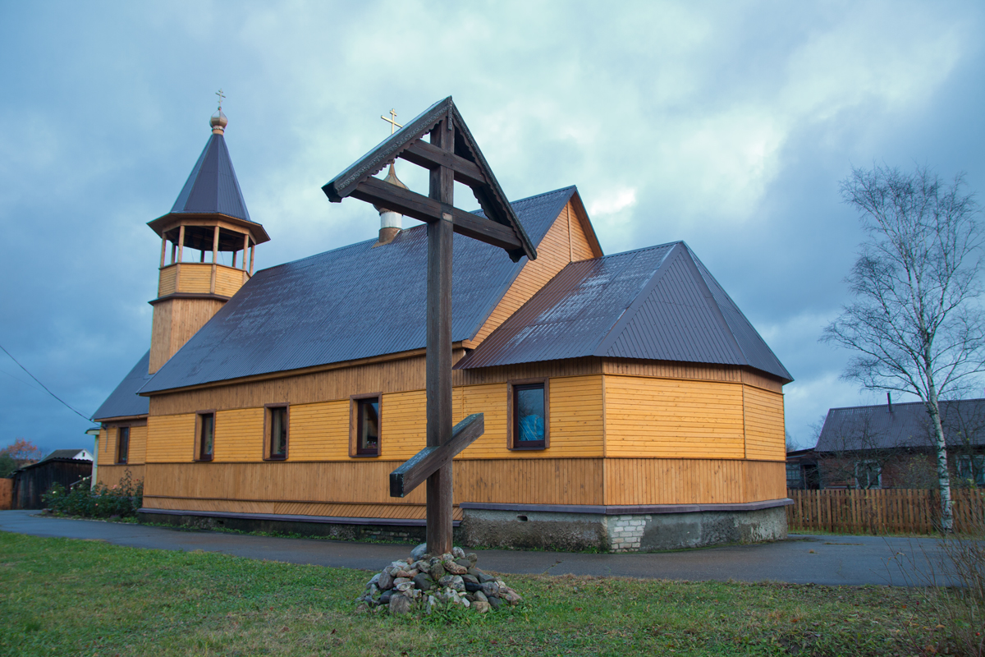
ВЫСТУПЛЕНИЕ ОТЦА АЛЕКСИЯ ПАНЧЕНКО
(г. Стерлитамак)

Честные отцы, братья, сестры!
Рад приветствовать всех тех, с кем раньше приходилось общаться лишь по телефону, а также видеть на фотоснимках или видеороликах.
Год назад мы начали трезвенническую работу, создав семейный клуб трезвости.
Для меня как священника все началось с того, что огромное количество людей, находящихся в тяжелом душевном состоянии, приходило на исповедь. Причиной такого недуга были проблемы с алкоголизмом у них самих, либо у родственников. При этом в одинаковой степени страдали как сами зависимые, так и их близкие.
15-летний опыт священнического служения убедил меня в том, что трех-пяти минут во время исповеди, когда я слушаю рассказы людей, недостаточно, чтобы в полной мере помочь человеку. Кроме того, зачастую в храм приходят люди, которые не воцерковлены, их зачастую попросту называют захожанами. А потому у них не хватает мужества, чтобы подойти к священнику после богослужения, да и у меня не хватает времени для обстоятельной беседы.
И вот в какой-то момент возникло решение - пусть я не могу решить вопрос радикально, но ведь надо с чего-то начинать. Плодом долгих размышлений стало сначала создание группы, а потом православной трезвенной общины.
Вторым важным для меня моментом стал личный опыт. Когда начинаешь с самого себя, пытаешься присмотреться к себе, то поначалу считаешь, что в тебе нет проблем. Но в одно из воскресений после праздничного богослужения меня поразило: я забираю детей и собираюсь с ними поехать на дачу, со мной моя любимая матушка. И вдруг ловлю себя на мысли, несмотря на предчувствие радости от общения с детьми, что радости будет больше, если я выпью бутылку пива. Такие мысли меня поразили – любимые дети, супруга, дача, но оказывается этого мало. Оказывается необходим допинг. Это меня поразило. Был кризисный момент, когда я вдруг понял, что вопрос во мне находится много глубже.
Третий вывод стал следствием первых двух наблюдений. Помощь таким людям и утверждение трезвости со светской точки зрения занятие неблагодарное и унизительное, но с духовной точки зрения – это большой подвиг, требующий концентрации сил физических и моральных, душевных и духовных. И польза, которую можно принести людям, действительно велика.
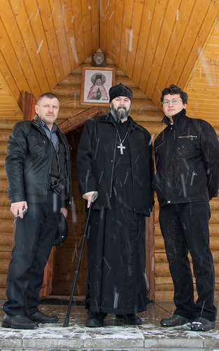
Тогда-то мы решили двигаться к созданию группы само- и взаимопомощи. Божиим промыслом нам в руки попалась книга об общине трезвости в Ромашково, которая называлась «Вразуми меня и буду жить». Прочитав беседы, я понял, что подход, изложенный в этой книге, очень близок для христианина. Так утверждается, что алкогольная зависимость является страстью, которая переходит в болезнь и извращает мироощущение самого себя, окружающего мира и Бога.
То, что было предложено – коррекция поведения, основанное на осознании своего собственного «я» очень близко для православного мировоззрения. Мы остановились на такой концепции. Мне лично кажется, что, несмотря на «громадные» труды по вхождению в западное общество, большинство наших людей ориентировано на традиционные семейные ценности, и молодежь все равно мечтает и тянется к семейной жизни, которая была установлена нашими отцами.
Поэтому семейный клуб трезвости – комплексное решение задачи. Сначала нас было всего три человека. На первых порах мы переписывались с московскими общинами трезвости, но, тем не менее, продолжали работу, так сказать, в тестовом режиме. Вскоре нас стало 12-14 человек – несколько семей. Должен сказать, что я даже комплексовал, как проводить такую встречу. Проще бы прочитать лекцию, когда люди вынуждены тебя слушать. Собственно говоря, я так и делал. Но беседа может дать гораздо больше – каждый может выслушать другого и высказаться самостоятельно. Это общение душ, и это беседа, где для каждого существует пространство, где он может раскрыться. Такое общение позволяет довериться друг другу, утвердиться, что меня любят, уважают, что я важен. Это раскрывает внутренние возможности человека. Как бы ни был человек обезображен или искажен внешне, человек есть образ Божий. На каком бы дне не оказалась жизнь человека, образ Божий не сокрушим. Значит, есть точка, из которой может исходить полное перерождение личности.
Это эффективная работа на приходе, доступная, главное, чтобы у энтузиаста было желание и терпение. Необходимо пройти тестовый режим, научиться терпеть, преодолевать усталость, ведь не напрасно Бог его посылает. Взаимопомощь – главный постулат нашей общины трезвости, если люди срываются – то мы выезжаем к людям, молимся, звоним, не столько уговариваем, сколько поддерживаем человека в трудной ситуации. Раньше многое приходилось делать самому, сейчас же есть люди, на которых я могу положиться.
И вот я приехал сюда, чтобы пообщаться с единомышленниками. Конечно же, захотели поехать чуть ли не все, но финансовые возможности этого не позволили. Слава Богу, что находятся помощники и добродетели.

СЕМЕЙНЫЕ КЛУБЫ ТРЕЗВОСТИ 20 ЛЕТ В РОССИИ
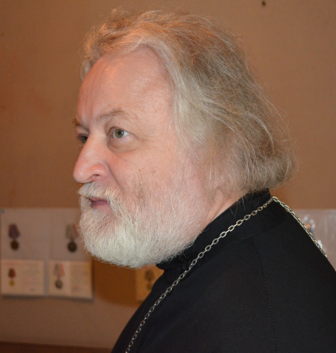

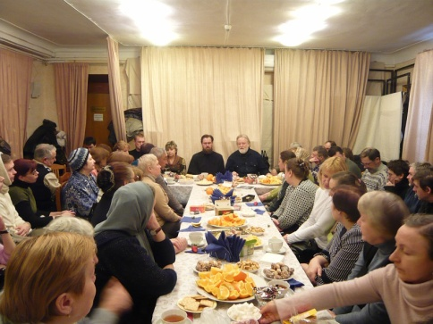
Движение началось еще в начале 90-х годов, но, испытав характерные для того времени организационные трудности, преобразовалось в АНО Душепопечительский центр имени преподобномученицы Елизаветы Федоровны. В таком виде семейный клуб трезвости просуществовал в селе Ромашково при Никольском храме до 2011 года, когда разросшиеся до четырех клубы реорганизовались в Межрегиональное общественное Движение в поддержку семейных клубов трезвости.
С мая 2011 года семейные клубы трезвости осуществляют свою деятельность в приходе храма Всех Святых на Соколе. В настоящее время существует уже 9 клубов, которые работают также при храме Девяти Кизических мучеников в Центральном благочинии, храме Рождества Пресвятой Богородицы в Митино, а также храме Илии пророка в поселке Лесной Московской области, есть также представительство клубов с республике Башкортостан. Там семейный клуб работает при Татианинском подворье монастыря в городе Стерлитамак.
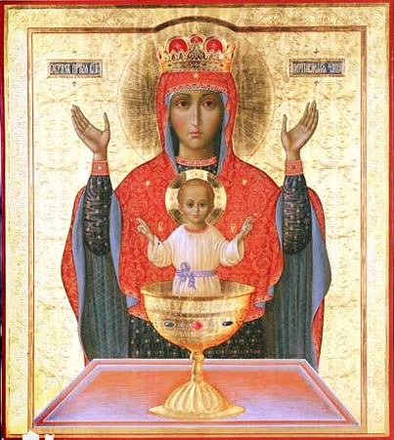
В своей работе семейные клубы трезвости используют методологию духовно-ориентированного диалога Тамары Флоренской, организационно же деятельность СКТ опирается на опыт хорватского психиатра Владимира Удолина, который еще в середине 60-х годов XX века организовал подобные клубы в Европе.
Основной акцент в работе со страждущими и членами их семей делается на неотъемлемости семейного подхода в решении проблемы зависимости. При этом важным является не столько специализация на каком-то виде пагубного недуга, сколько изучение в целом святоотеческого опыта борьбы со страстями и переложение его в каждой конкретной ситуации на условия семьи, обратившейся за помощью.
Чтобы немного объяснить обозначенные положения следует сказать, что когда на консультацию обращается человек с проблемой зависимости или приходит ближний с рассказом о недуге своего родственника, на встречу в семейный клуб трезвости приглашается вся семья в целом, а значит родители, мужья, жены и даже маленькие дети. Собравшись за одним столом за чаепитием, в дружеской атмосфере взаимного принятия, каждый может поделиться своим видением сложившейся ситуации. При этом отсутствие предвзятости в диалоге, направляемом опытным ведущим, когда уже исцеляющиеся члены клуба могут поделиться своим опытом преодоления пагубной страсти с новичками, а специалисты (психологи, психиатры, священнослужители) рассказывают о внутренних причинах страдания семьи, создают возможность позитивного преобразования в личности вновь пришедшего.
Протоиерей Алексий Бабурин,
Основатель СКТ в Москве

Регулярность посещения занятий в клубе не реже одного раза в неделю. Важной частью работы клубов является приобщение к опыту христианской жизни в православии, а значит регулярные исповедь, причастие, участие в церковных богослужениях, молебны перед иконой Неупиваемой Чаши, паломничества, обращение к чину дачи обетов трезвости. Все вместе – встречи за чаем и непосредственный опыт жизни в православии - способны привести семью, оказавшуюся в тяжелой жизненной ситуации к спасительному изменению не только порочного поведенческого стереотипа, но и всего мировоззрения в целом.
Положительная творческая энергия, освобождающаяся у людей, приблизившихся к решению проблемы зависимости, или решивших для себя проблему абсолютной трезвости, оказывается направленной на конкретные добрые дела в жизни. Чаще всего это проявляется созданием новой семьи, если таковой еще не было, воссоединением семьи, претерпевшей нарушение вследствие поработившей человека страсти, рождением детей, проявлением творческих дарований и развитием талантов уже имеющихся. Так показателен пример людей, длительно находящихся в трезвости, когда в их семьях появляется пятый или шестой ребенок, или после длительного периода отсутствия возможности иметь детей таковые все-таки нарождаются. Также в семейных клубах трезвости действует общинный хор, театральная студия, проводит свою работу киноклуб, издаются книги и фильмы.

РАССУЖДЕНИЕ ПРОТИВ ОСУЖДЕНИЯ
В конце октября 2012 года в Тверской области состоялся
Первый межрегиональный фестиваль православных обществ трезвости им. С.А. Рачинского «Татевские чтения – 2012».
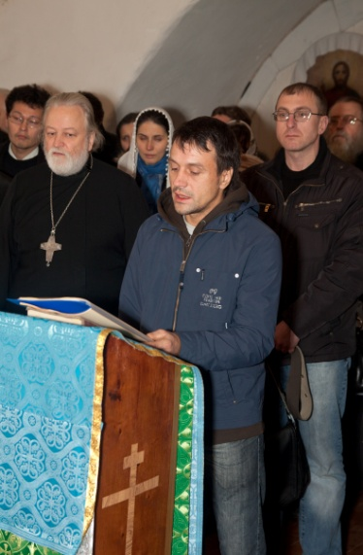

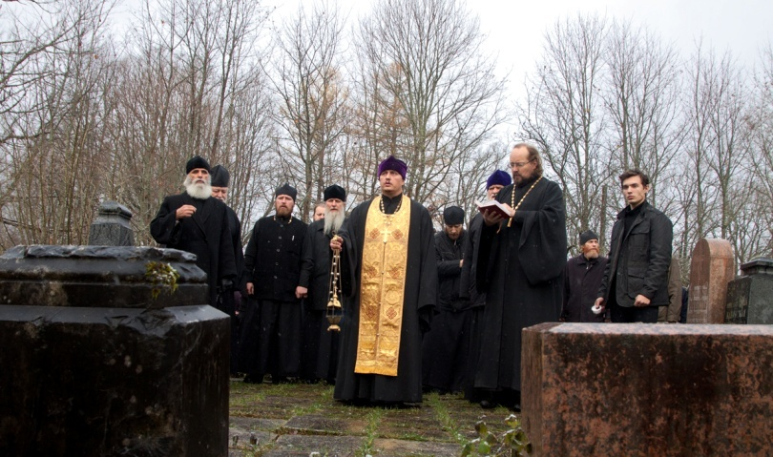
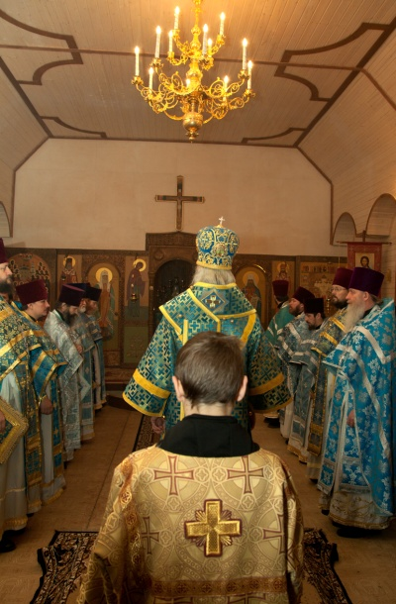
10 лет назад семейный клуб трезвости под руководством протоиерея Алексия Бабурина впервые посетил село Татево в одной из своих паломнических поездок. Тогда впервые многие общинники познакомились с именем удивительного человека, педагога, профессора Московского университета и одного из основателей первых общин трезвости в России, С.А. Рачинского. В мае 2012 года, на 110-летие со дня смерти этого удивительного подвижника, общинники приехали в село в очередной раз. После поездки общинников в Тверскую область стали регулярными. В один из таких визитов участникам семейных клубов пришла мысль – в этом месте нужно попробовать собрать участников различных трезвеннических движений.
Исторических поводов для этого хватало – 130 лет дачи первого обета трезвости в Троицкой церкви села Татево, 100-летие со дня Всероссийского Съезда православных практических деятелей по борьбе с алкоголизмом, 20-летний юбилей семейных клубов трезвости. Такое совпадение круглых дат подвигло к решению, чтобы с Божьей помощью подготовить и провести первый Фестиваль православных обществ трезвости, который бы объединил трезвенников из многих городов России.
Начинание получило поддержку преосвященнейшего Адриана, епископа Ржевского и Торопецкого, главы администрации Оленинского района Тверской области Олега Дубова. Ещё одной мощной движущей силой фестиваля стал коллектив школы им. С.А. Рачинского во главе с её директором Валентиной Марченковой, а также жители Татево — благодаря их усилиям, гости получили бесплатные завтраки, обеды и ужины, а трезвеннический форум – помещения для проведения своих мероприятий.
Фестиваль, который открылся 26 октября, собрал около 150 участников, представителей из многих регионов России. «География» включила в себя такие города, как Уфа и Стерлитамак, Клин и Владимир, Москву и Санкт-Петербург, Рязань и Красноярск, Екатеринбург и Подольск и др. Началось всё с Божественной Литургии в селе Оленино, которую с сонмом духовенства служил Преосвященнейший Адриан, епископ Ржевский и Торопецкий. В богослужении вместе с гостями фестиваля принял участие глава Оленинского района Олег Дубов, специально прибывший для этого с празднования дня работников сельского хозяйства. В храме яблоку негде было упасть, что в истории довольно маленькой, но очень уютной оленинской церкви не было давно.
После Литургии служили панихиду на могиле С.А. Рачинского и его семьи. По её окончании более полусотни человек стали свидетелями того, как в Троицком храме в селе Татево спустя 130 лет возобновилась традиция дачи обетов трезвости. 26 октября 2012 года о своём свободном желании жизнь трезво говорили перед алтарём десять человек, в том числе – два священника. Кто-то брал на себя этот добровольный пост на полгода, кто на год, а кто, как настоятель Троицкого храма протоиерей Владимир Евстигнеев, до конца своих дней. Об интересе к этому событию говорил тот факт, что во время дачи обета в храме было так тесно, что входная дверь, открывающаяся внутрь, с трудом отворялась для припоздавших гостей.
После трапезы открылась конференция, вначале которой с приветственным словом выступил владыка Адриан и глава администрации Олег Игоревич Дубов. Доклады представили также ведущий конференции и руководитель Семейных клубов трезвости Москвы протоиерей Алексий Бабурин, другие участники. Главный вектор выступлений — практика трезвеннических движений и обществ. В отличие от большинства официальных мероприятий, которые часто превращаются в «рапортование об успехах», на татевском фестивале участники не боялись делиться своими ошибками. Некоторые обращались с просьбой о помощи и подсказке о том, как эффективнее построить трезвенническую работу у себя на приходе, в городе, на селе.
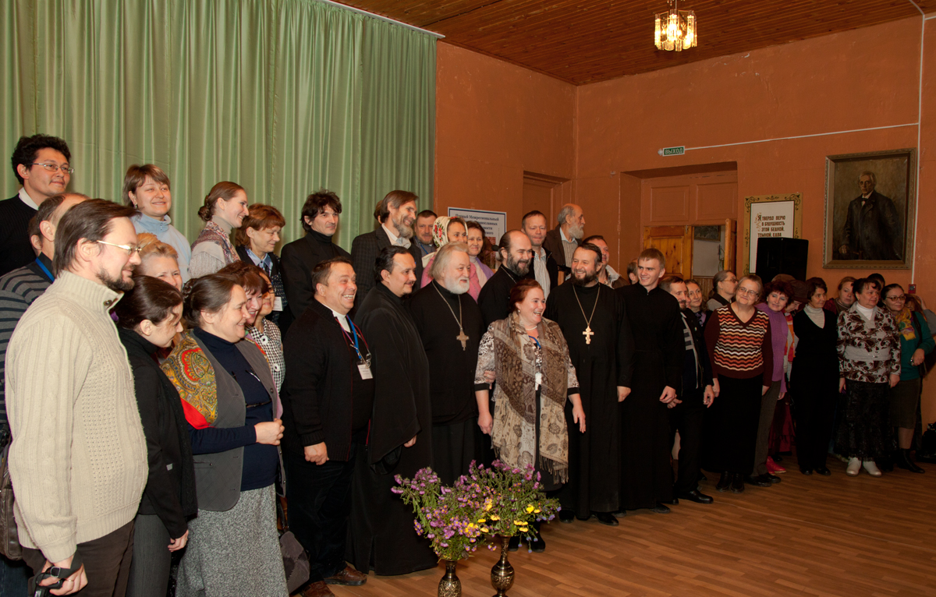
Отдельное внимание было уделено тому, как правильно понимать трезвость. Подчёркивалось, что у каждого благого намерения есть риски скатиться к радикальным взглядам. Участники съезда признали недопустимость такого пути, так как трезвость не является только физиологическим освобождением от алкоголя или наркотиков. Прежде всего, это способность трезво смотреть на вещи, рассуждать и делать правильные и полезные с точки зрения своего духовного роста выводы.
Программа фестиваля, который продолжался в течении трёх дней, включила в себя объёмную культурную программу, которую венчал двухчасовой концерт, подготовленный силами московских обществ трезвости. Также у многих гостей большой интерес вызвали показательные занятия в семейных клубов трезвости. Их на протяжении двух часов одновременно вели четыре модератора, что позволило охватить всех гостей фестиваля, желавших посетить эти беседы.
А после все участники объединились в интер-клуб, который провёл протоиерей Алексий Бабурин. Одной из ключевых тем стала допустимая степень давления на того, который находится в особенном страстном состоянии. Проблема конфликта между свободным выбором, которым наделил человека Бог и попыткой этот выбор навязать, как говорится, из лучших побуждений, оказалась актуальной для многих из собравшихся.
По завершению фестиваля многие выражали надежду на то, что он станет регулярным. И в следующем году все снова встретятся в сельской школе, носящей имя удивительного человека, педагога-подвижника С.А. Рачинского. Также всеми участниками была поддержана и благословлена владыкой Адрианом идея о возрождении традиции проведения Всероссийского Съезда православных практических деятелей по борьбе с алкоголизмом.
На три дня фестиваль сумел сделать единомышленниками совершенно разных людей. Всех их объединило одно стремление к трезвому образу жизни, в основе которого стоит создание семьи и укрепление православных традиций. Не было ощущения, что трезвость в Татево навязывалась, или «притягивали за уши», или внедрялась с помощью «зомбирующих» психотерапевтических методик, или достигалась путём сомнительных «мистических прорывов». Люди учились рассуждать о своей жизни, а не осуждать чужие ошибки.
Дай Бог, чтобы такое обучение, которое одинаково полезно способен воспринять «и стар и млад», стало ежегодной традицией!
Спаси нас Бог!

Ирина Микурова

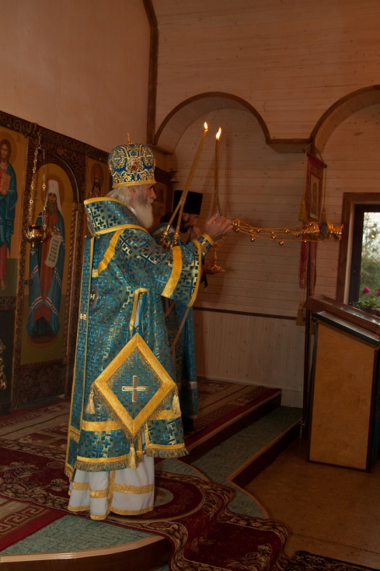
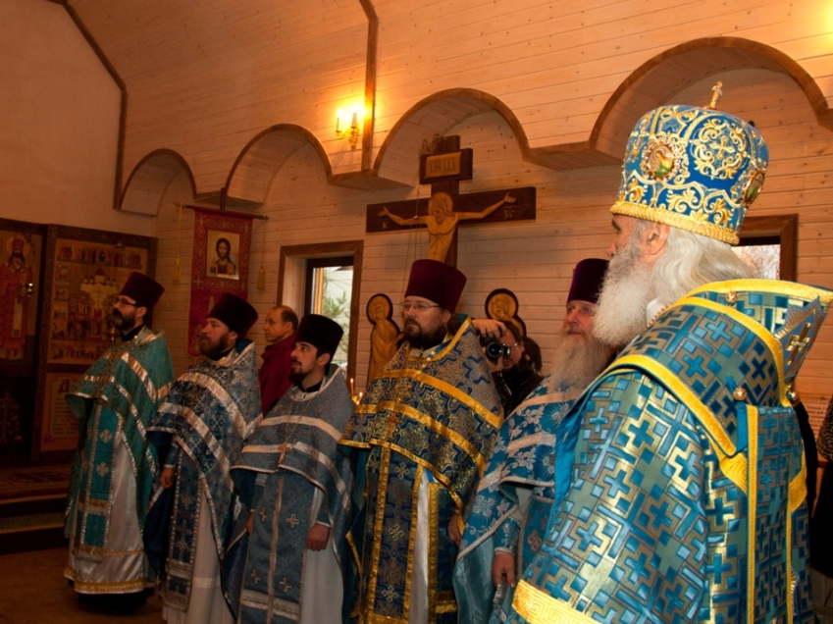
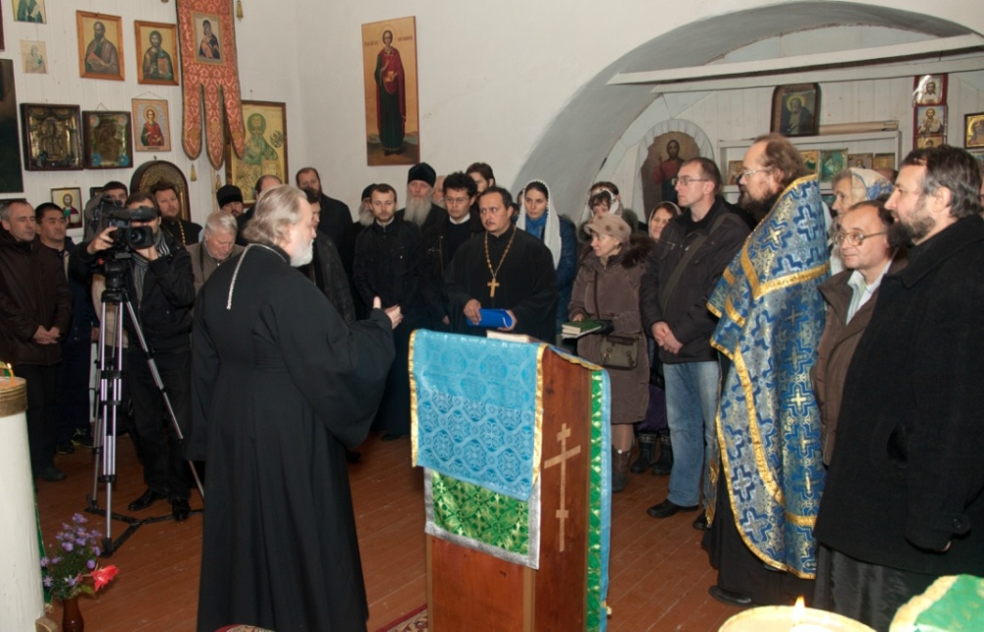
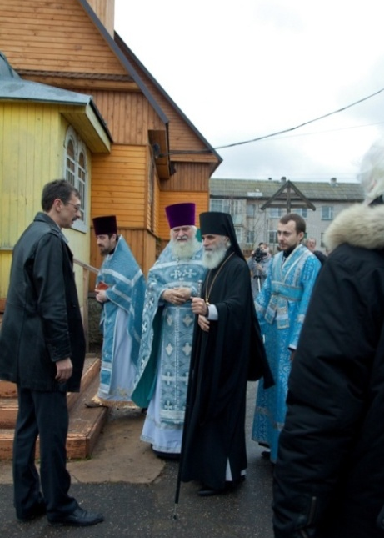
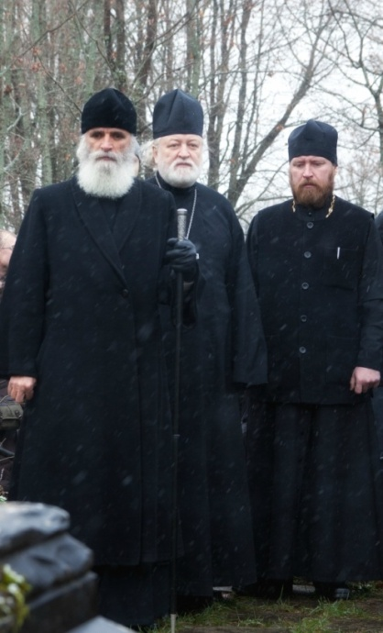
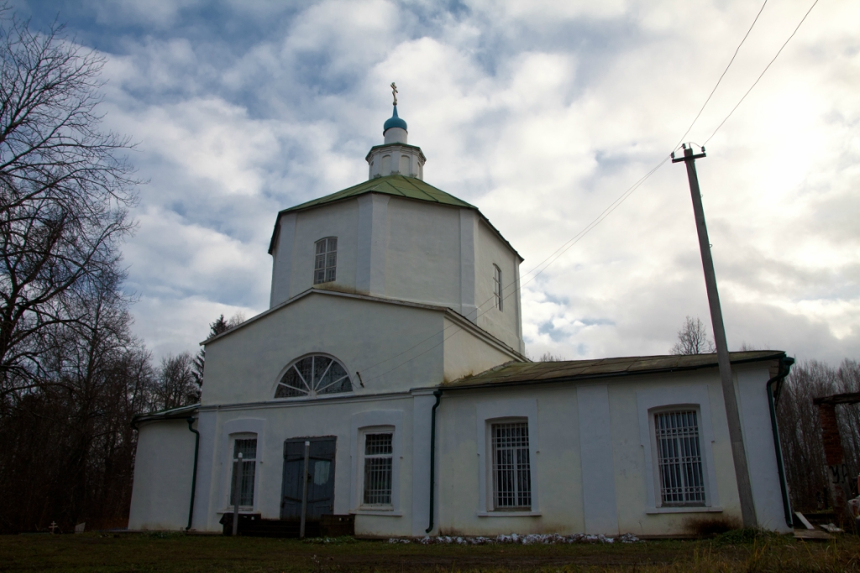
ФОТОЛЕТОПИСЬ ФЕСТИВАЛЯ «ТАТЕВСКИЕ ЧТЕНИЯ – 2012»
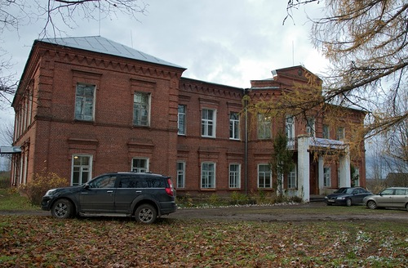
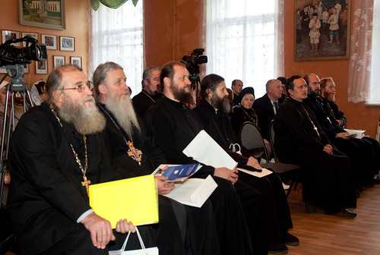
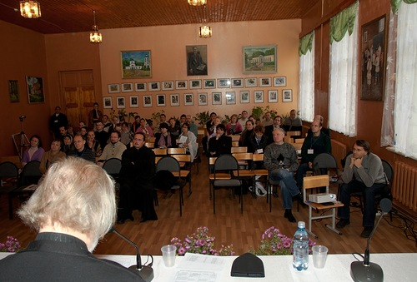
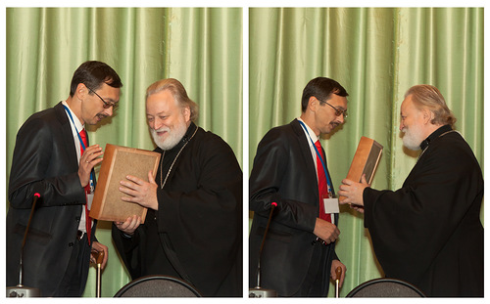
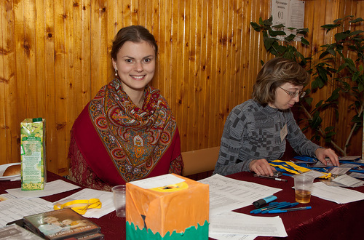
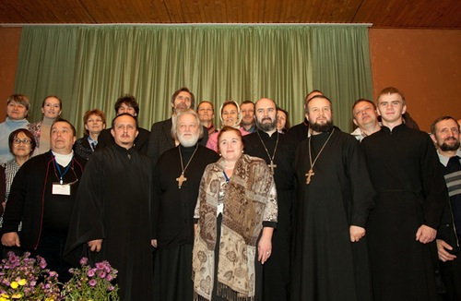
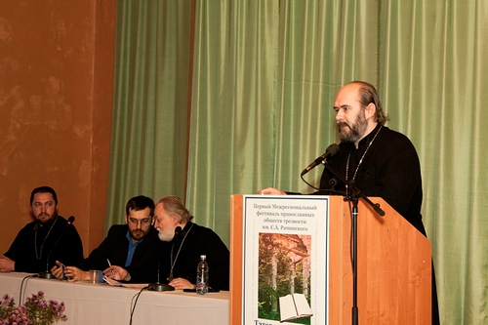
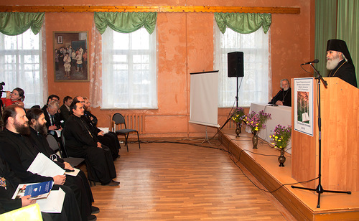
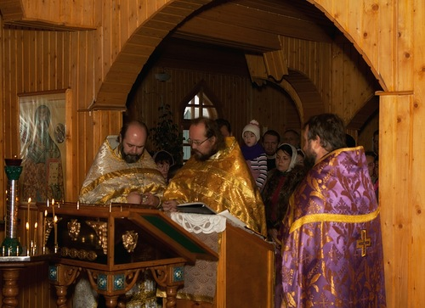
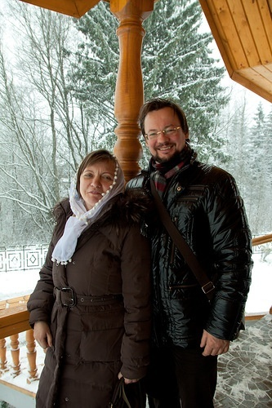
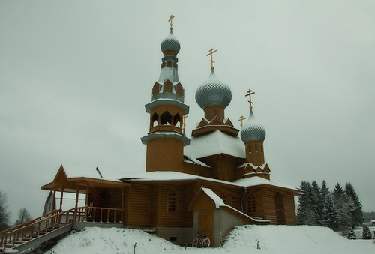
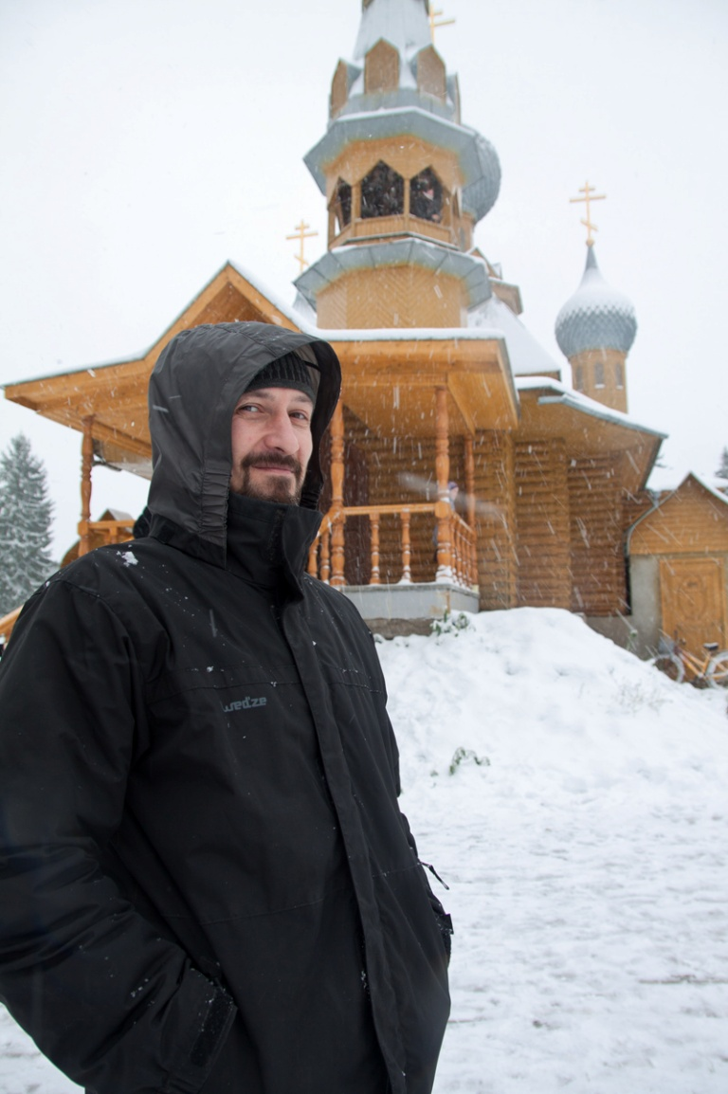
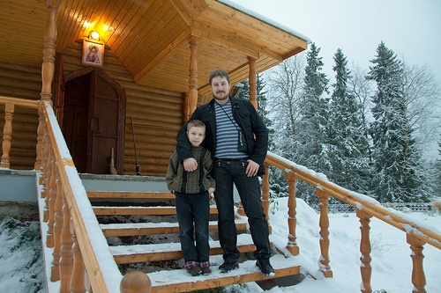
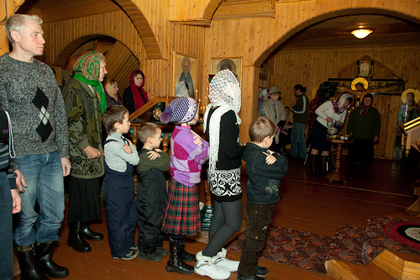
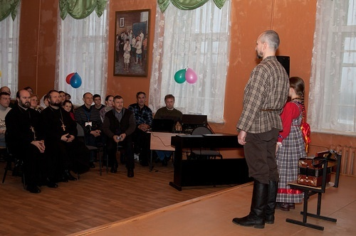
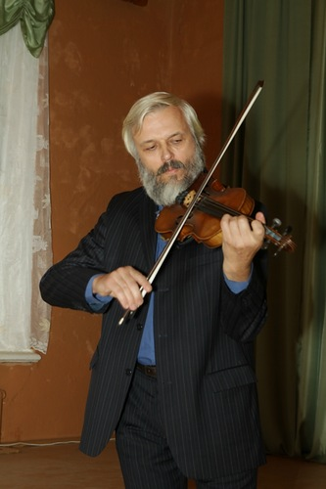
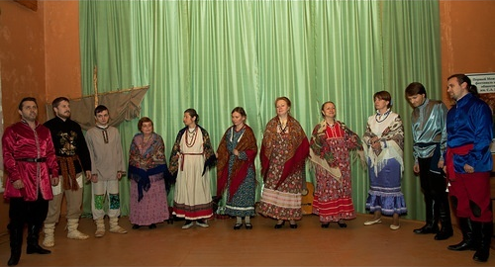
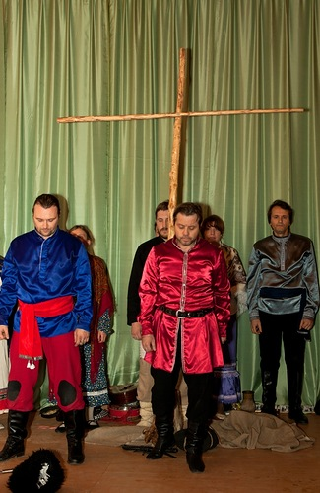
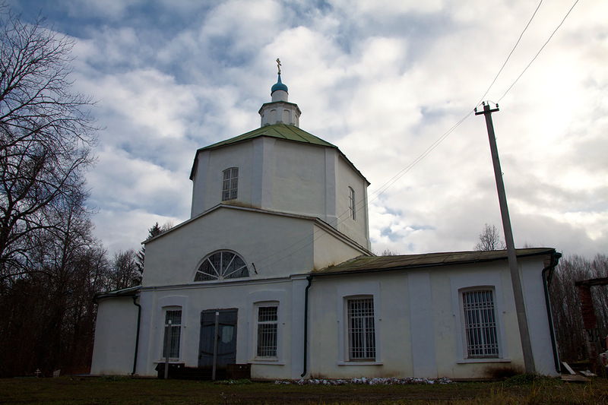

Впервые на Татевской земле прошел Фестиваль православных семейных обществ трезвости. В этом году Фестиваль посетили представители организаций и обществ, занимающихся проблемами трезвости из городов: Владимир, Екатеринбург, Калуга, Клин, Красноярск, Кстово, Ленинградская область, Москва, Московская область, Луга, Подольск, Рязань, Санкт-Петербург, Стерлитамак (Республика Башкортостан), Тверь.

Организаторы Фестиваля выражают надежду, что с Божьей помощью, движение будет расширять свою географию, находить и укреплять своих участников на избранном пути трезвения.

Вопросы, связанные с работой православных семейных клубов трезвости, а также вопросы о Фестивале, можно задать организаторам:

Pskt.doctor@yandex.ru
www.tatevofest.ortox.ru
www.модскт.рф

Храни Вас Господь!

